第１６回やまゆりセンターまつり
芸能発表の部 申込書
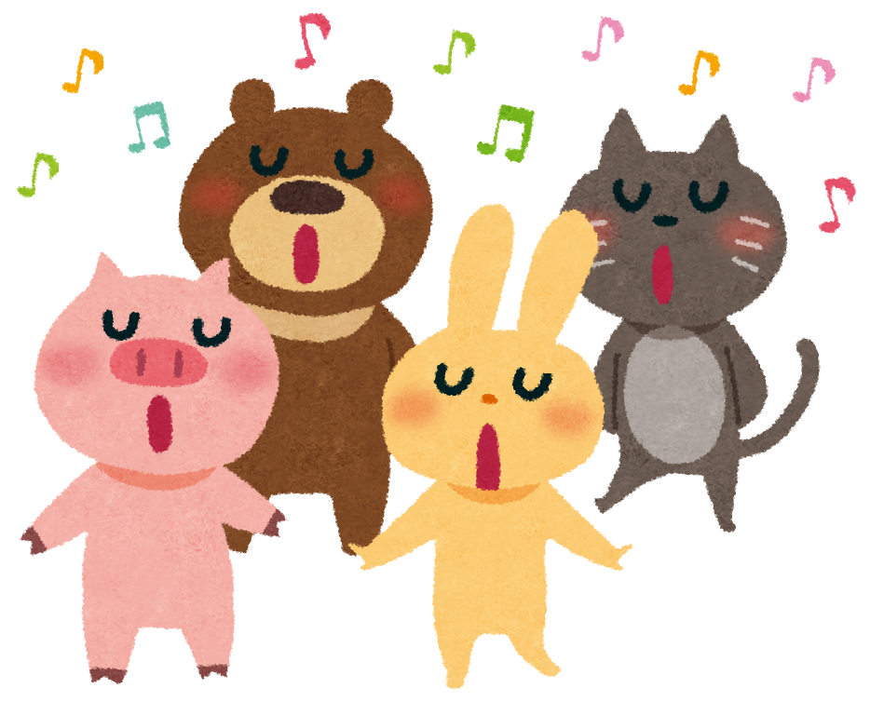
団体名
代表者名
住 所
連絡先
 | 発表曲名 | 所要時間 | 発 表 者
１
２
３
４
５

必要機材

※募集要項をご理解いただき、お申し込みください。
※記載された内容をプログラムに記載します。
※時間や場所の都合上、希望どおりにならない場合がありますのでご了承ください。
芸能の部発表時間：１団体、１５分から２０分以内でお願いします。
※中止又は開催方法の変更をさせていただく場合があります。

